MT FS18 Ü1   
Luca Salini / Albina Kudoyarova

Aufgabe 2.1

|  |  |  |
| --- | --- | --- |
|  | DE -> EN | EN -> DE |
| Google Translate | 0.271 | 0.214 |
| DeepL | 0.273 | 0.215 |
| Bing | 0.254 | 0.168 |

Aufgabe 2.2  
Google Translate (blau) vs DeepL (grün) DE -> EN  
  
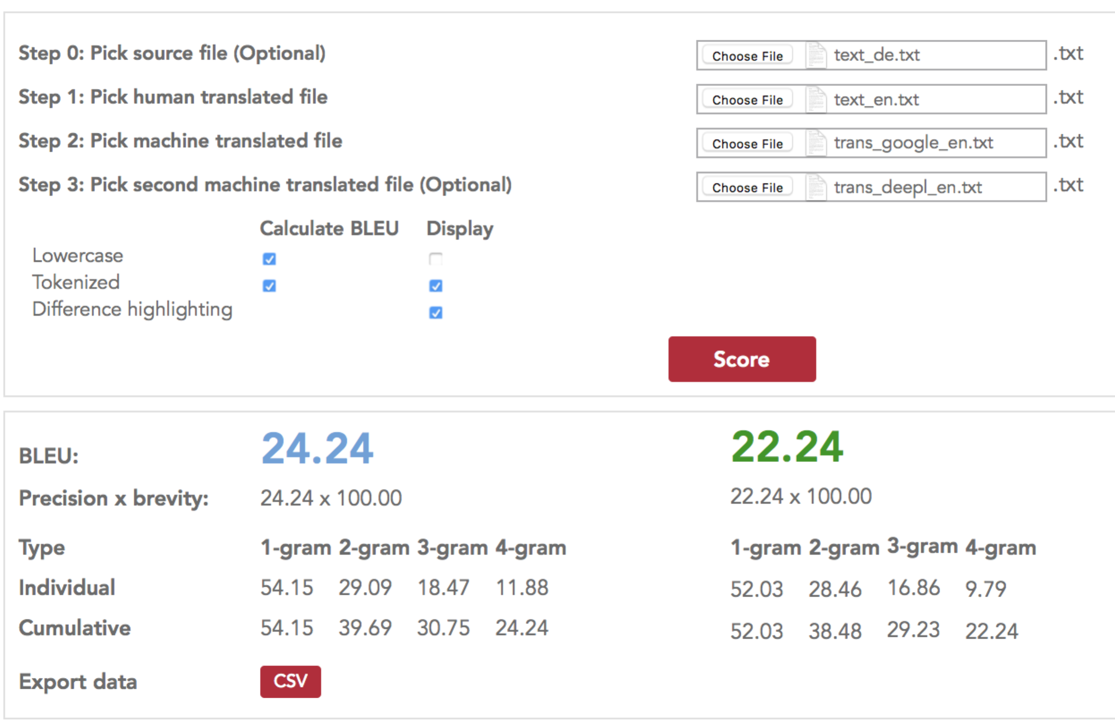

Die BLEU - Werte von Google Translate ist höher als von DeepL

Aufgabe 2.3

Der BLEU-Wert von einem System ist höher, aber der Satz ist nach eurer Meinung schlechter übersetzt als beim anderen.   
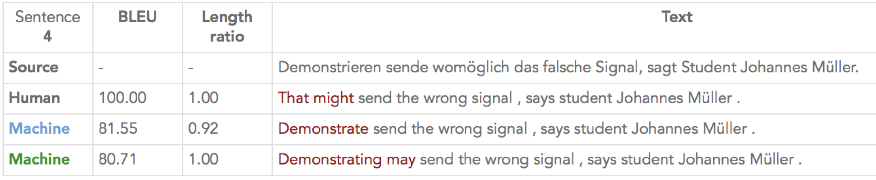  
Wir glauben, dass DeepL (grün) den Satz trotz der niedrigen BLEU – Werte besser als GT (blau) übersetzt hat

Die Referenz übersetzung ist nur eine sinngemässe Übersetzung, weswegen die BLEU- Werte der Systeme schlecht sind, obwohl die Übersetzungen gut sind.    
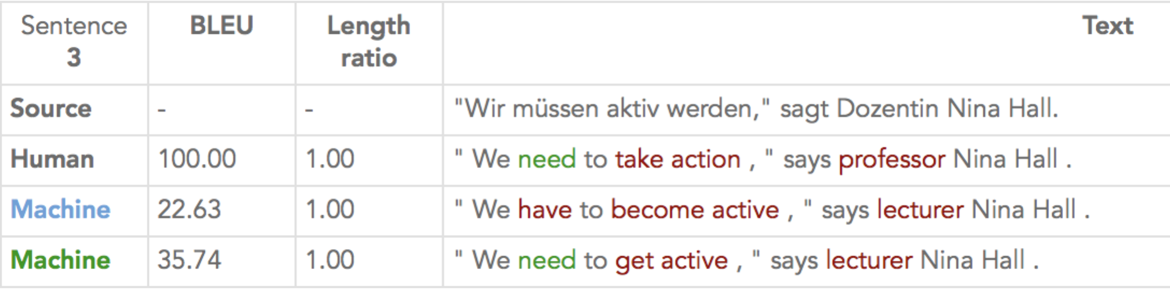

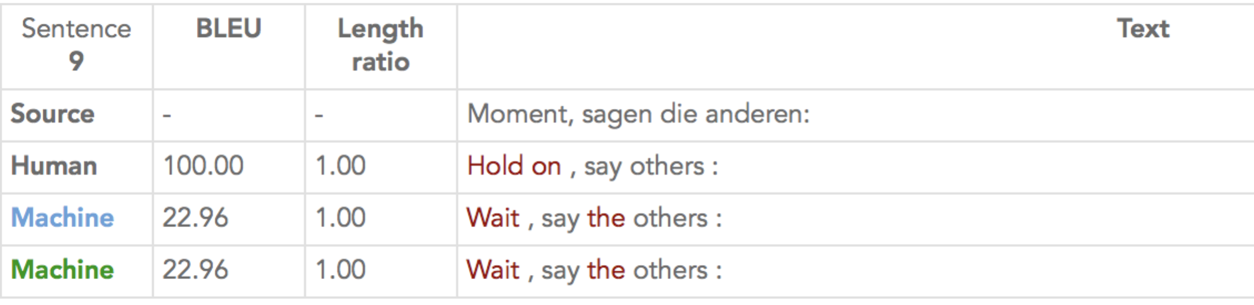

Eine Übersetzung, die euch amüsiert.    
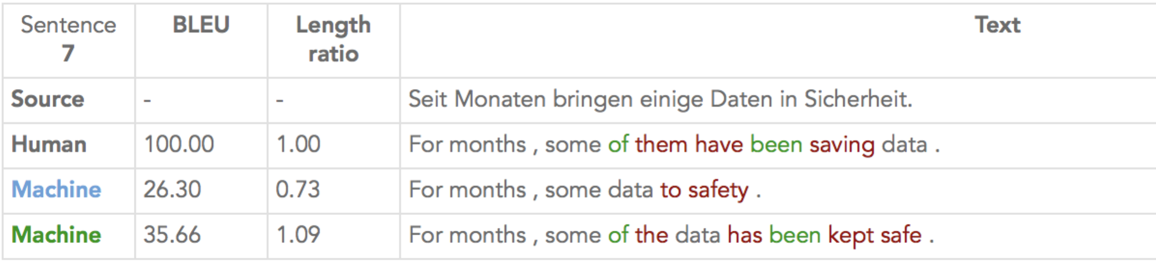

Google Translate (blau)